# **环境气象公报**

内蒙古中西部、华北等地有沙尘天气

受冷空气大风影响，预计6日08时至7日08时，新疆南疆盆地西部、内蒙古中西部、宁夏、陕西中北部、山西、河北、北京、天津、山东中北部、河南北部、辽宁南部等地有扬沙或浮尘天气，其中内蒙古中部部分地区有沙尘暴，局地有强沙尘暴。中央气象台继续发布沙尘暴蓝色预警。7日，黄淮等地受沙尘天气影响。

具体预报如下：

京津冀及周边区域

6日午后起至7日，受大风天气影响，区域大部自北向南受沙尘传输影响，有扬沙或浮尘天气。

长三角区域

6日，区域大部大气扩散条件较好，无明显污染天气。7日，区域西部和北部，受沙尘传输影响。8日至9日，区域大部气温较高，午后臭氧污染气象等级较高。

汾渭平原区域

6日至7日，受大风天气影响，区域大部有扬沙或浮尘天气。

珠三角区域

未来一周，大气扩散条件总体较好。

华中区域

未来一周，区域大部多降水，大气扩散和湿清除条件较好，无大范围污染天气。

西南区域

未来一周，区域大气扩散和湿清除条件较好，无大范围污染天气。

东北区域

6日夜间至7日，辽宁南部受沙尘天气影响。此后，未来一周，区域大气扩散条件较好。

西北区域

未来一周，西北地区多沙尘天气。其中， 6日，新疆南疆盆地、内蒙古中西部、宁夏中北部、陕西北部等地有扬沙或浮尘天气，内蒙古中部部分地区有沙尘暴，局地有强沙尘暴 。

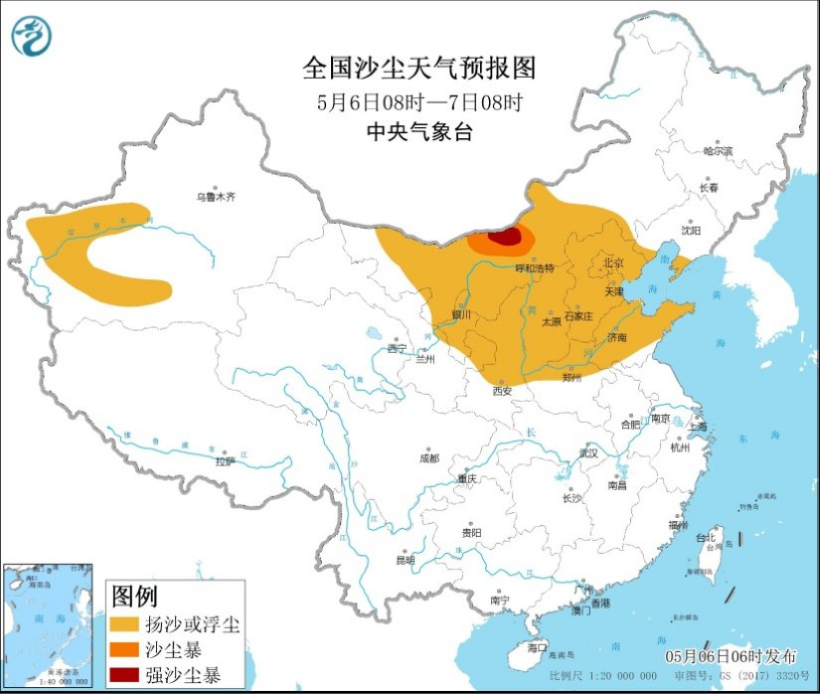

图1 全国预报图

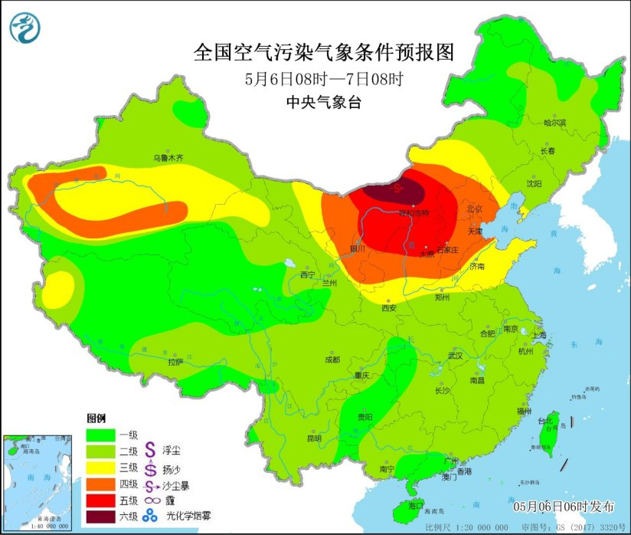

图2 全国预报图

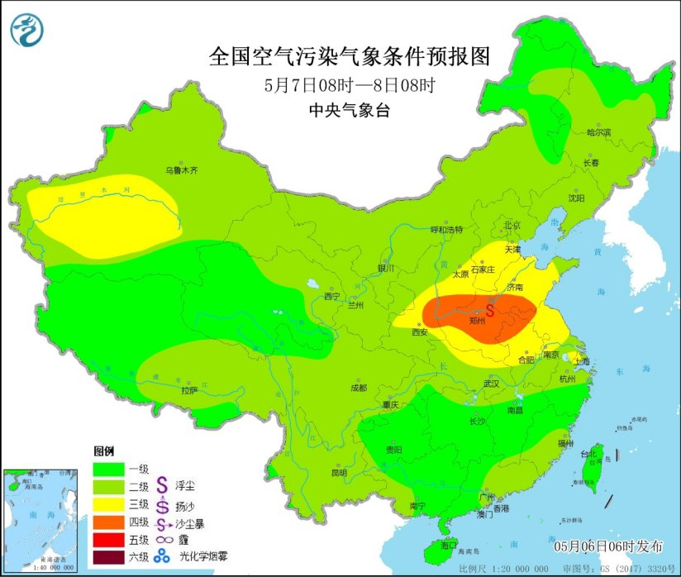

图3 全国预报图

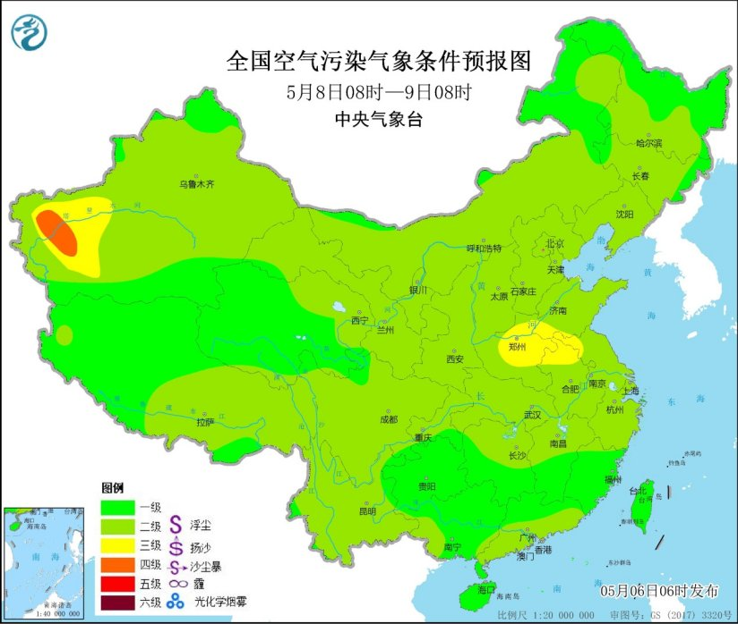

图4 全国预报图